
INF308-8
Investigación “Transición de Modelos Relacionales a NoSQL
Leisy Taisha Tathum Ramos- 42411056
Ingeniería en informática- Centro Universitario Tecnológico CEUTEC
336-Administración De Base De Datos I
Ing. Reynaldo Cruz
Noviembre 09, 2025

Tabla de contenido
Introducción 2
Objetivos 3
Marco Teórico 4
Conclusiones 10
Referencias 11

Introducción
El presente informe analiza la transición de bases de datos relacionales a NoSQL ante el incremento de grandes volúmenes de información, destacando las limitaciones de escalabilidad, flexibilidad y manejo de datos no estructurados de los modelos relacionales. Se propone NoSQL como una solución distribuida, escalable y orientada al rendimiento, y se enfatiza que este cambio implica una migración técnica junto con una reestructuración conceptual de la modelación y gestión de la información.
Además, se propone un marco para analizar el proceso de transición, y las consideraciones necesarias para lograr migraciones efectivas en entornos empresariales y de desarrollo.

Objetivos
  - Objetivo General
Analizar el proceso de migración de bases de datos relacionales a modelos NoSQL, identificando los pasos, beneficios y desafíos que conlleva la transición para mejorar la eficiencia y escalabilidad en la gestión de datos.
  - Objetivos Específicos
- Describir las principales diferencias entre los modelos relacionales y los sistemas de bases de datos NoSQL.
- Explicar los pasos y estrategias necesarias para realizar una migración exitosa de SQL a NoSQL.
- Identificar las ventajas y posibles limitaciones que implica la adopción de una base de datos NoSQL en comparación con las relacionales.

Marco Teórico
Migración de SQL a NoSQL Databases
El uso de una base de datos relacional en sus aplicaciones .NET tiene algunas limitaciones, como su incapacidad para manejar más carga sin reemplazar el hardware existente (ampliación) y su incapacidad para actualizar su modelo de datos rígido, es decir, filas y columnas.
Figura 1
Pasos para migrar datos de una base de datos relacional a NoSQL
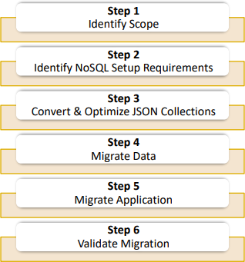
Nota. Pasos para migrar datos de una base de datos relacional a NoSQL, NCache by Alachisoft, 2025.

- Paso 1: Identificar El Alcance
Comprender el modelo de negocio y el esquema de la base de datos. También deberá comprender por completo cómo su aplicación accede a estos datos y el flujo de datos hacia y desde su base de datos. Esto ayuda a identificar dos datos clave:
- La parte del esquema de su base de datos a la que se accede más (lecturas, escrituras o ambas)
- Datos que se agrupan, es decir, siempre se accede a ellos juntos para lecturas y escrituras.
- Paso 2: Identificar NoSQL Requisitos De Instalación
Una vez que haya terminado de comprender su modelo de negocio y el flujo de datos, estará en buena forma para tomar algunas decisiones aproximadas sobre cómo implementar su NoSQL clúster, en función de los requisitos de su empresa. Por ejemplo, anotar la cantidad actual de aplicaciones en ejecución, la cantidad de usuarios y la tasa de acceso son algunas métricas importantes. Observar qué parte de sus datos es altamente confidencial, es decir, necesita tener una copia de seguridad a toda costa, también lo ayuda a decidir la estrategia de implementación de los nodos de réplica.
Desde un NoSQL La base de datos es una base de datos distribuida, puede aprovechar la naturaleza distribuida a su favor e implementarla según los requisitos de su negocio. La mayor ventaja que obtiene, además de la escalabilidad, es la distribución/implementación de su base de datos. NosDB fragmentos de clúster en diferentes ubicaciones GEO. Esto le permite implementar fragmentos cerca de la ubicación geográfica de su aplicación y evitar viajes de red costosos. Y aumenta el rendimiento de la aplicación.
- Paso 3: Convierta Y Optimice Las Colecciones JSON
El "boceto" dictará sus estrategias de optimización.
- Convertir tablas en colecciones
Primero, simplemente convierta las tablas de la base de datos relacional en colecciones y convierta sus columnas en atributos. Este es el normalizado dato provenientes de una base de datos relacional.
- Desnormalice los datos incrustando documentos
A continuación, necesitas desnormalizar tablas aisladas, es decir, tablas que no significan nada a menos que se correlacionen con otra tabla.
- Convertir relaciones
Ahora, lo que te queda son esas colecciones que contienen documentos que tienen sus respectivas mesas de unión incrustado dentro de ellos. Pero ¿qué sucede con las relaciones de muchos a muchos, de uno a muchos y otras? Aquí es donde su conocimiento sobre los datos agrupados de forma natural y los datos a los que se accede en conjunto resulta útil. Por otro lado, la aplicación siempre requiere Categorías cada vez que se recupera el Producto; por lo tanto, este es un buen candidato para la incrustación.
- Modelo híbrido: lo mejor de la normalización y la desnormalización
Desde un NoSQL El esquema se basa en el flujo de datos de la aplicación, si una colección tiene la ventaja de mantenerla tanto incrustada como no incrustada, entonces adopte el modelo híbrido. Por ejemplo:

Este es un caso de uso perfecto de un Modelo Híbrido, por lo que las colecciones quedarían conformadas de la siguiente manera:
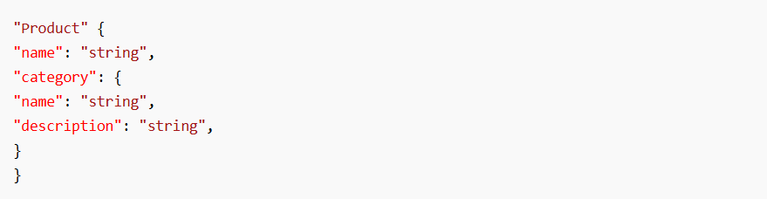
y almacenando Categoría: también por separado:
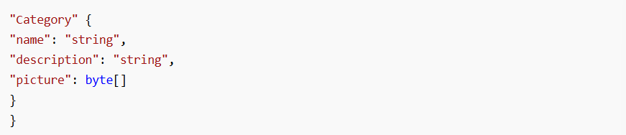
- Decida su estrategia de distribución
Lo siguiente que debe decidir es la posible estrategia de distribución de sus colecciones. El boceto inicial de sus requisitos de configuración afecta directamente esto.
Tienes tres opciones para tu estrategia de distribución:
- Distribución basada en rango: Esta estrategia le permite definir cómo se distribuyen los datos entre los nodos según los rangos especificados para cada fragmento.
- Distribución basada en hash: Hashing le permite distribuir datos entre fragmentos de manera uniforme, por lo que también distribuye la carga de manera uniforme.
- Colección fragmentada única (Dishabilitar distribución): Esto deshabilita completamente la distribución en una colección. Use esta opción si su conjunto de datos es pequeño o desea específicamente que esté en una sola máquina.
- Paso 4: Migrar Datos
Finalmente, después de una intensa lluvia de ideas, aquí viene la parte relativamente fácil, es decir, migrar datos de la base de datos relacional a la NoSQL base de datos.
Primero cree sus objetos .NET que representen sus colecciones y documentos JSON. ¡Sí! no se necesita ORM para insertar datos ya que la API .NET convierte automáticamente sus objetos .NET en documentos JSON.
A continuación, acceda a su base de datos relacional y rellene estos objetos .NET e insértelos en el NoSQL base de datos. También puede utilizar activadores CLR y UDF CLR proporcionados por NosDB para ayudar a su migración.
Una vez que haya migrado sus datos, ahora es el momento de migrar su aplicación para adoptar los datos en términos de colecciones y documentos. Sin NosDB no tiene la opción de usar ADO.NET o CLR Triggers & UDF, pero aún puede usar la API.
- Paso 5: Migrar Aplicación
Hay varias formas de migrar su aplicación .NET en funcionamiento a NosDB. NosDB admite operaciones SQL como SELECCIONAR, INSERTAR, ACTUALIZAR y ELIMINAR.
NosDB admite SQL con todas las múltiples formas en que se puede acceder a la base de datos, a saber:
- API de .NET
  - ADO.NET
  - LINQ
- API de Java
- REST API
- Paso 6: Validar La Migración
Después de la migración, la validación es el último paso de todo el proceso: verifique todas sus pruebas, valide los datos migrados y su aplicación. Este paso depende completamente de usted y de sus procesos comerciales. Banco el recién incorporado NoSQL base de datos.
Verifique los límites de la configuración actual del clúster (aunque puede escalar horizontalmente cuando lo desee) y equípese con las herramientas adecuadas como NosDB Management Studio para administrar y monitorear todo el clúster desde una sola ubicación.
Eso es todo, con estos pasos podrás organizar tu migración de una base de datos relacional a una NoSQL base de datos en un proceso lógico de 6 pasos. (Alachisoft, 2025)

Conclusiones
La transición de modelos relacionales a NoSQL constituye un proceso esencial para las organizaciones que buscan optimizar el rendimiento de sus sistemas y manejar eficientemente grandes volúmenes de datos. A través de la migración, se obtiene una arquitectura más flexible y escalable, capaz de adaptarse a las necesidades de crecimiento y distribución de las aplicaciones modernas. Sin embargo, este cambio requiere una planificación cuidadosa, ya que implica ajustar el diseño del modelo de datos, la estructura de las aplicaciones y las estrategias de almacenamiento.
En conclusión, la adopción de bases de datos NoSQL ofrece importantes beneficios en términos de velocidad, disponibilidad y capacidad de expansión, siempre que se realice una migración planificada y se comprendan las diferencias fundamentales entre ambos enfoques de gestión de datos.

Referencias
Alachisoft, N. b. (2025). Migración de SQL a NoSQL Databases. Obtenido de Alachisoft: https://www.alachisoft.com/es/resources/whitepapers/sql-to-nosql-migration.php

